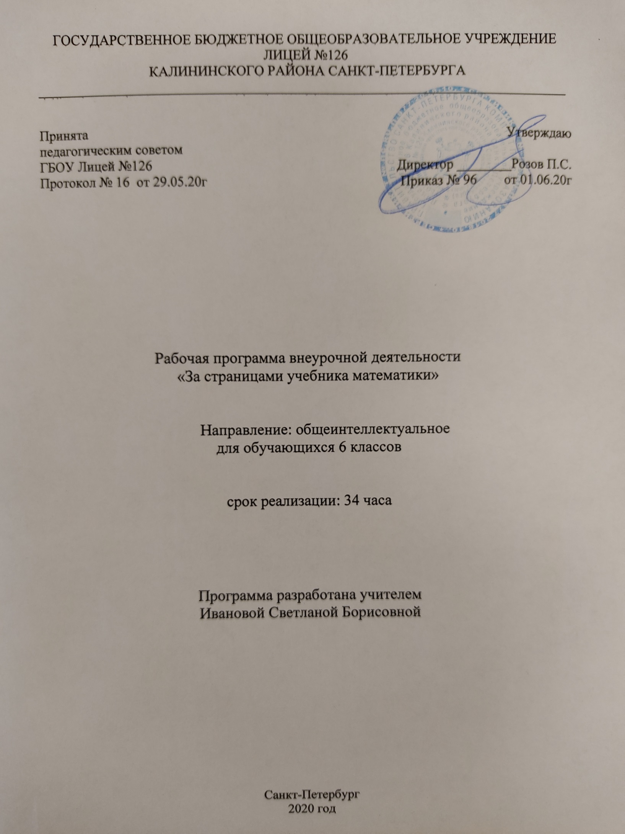
- Пояснительная записка
  - Рабочая программа внеурочной деятельности разрабатывается на основании Федерального Закона РФ от 29.12.2012 г. №273-ФЗ «Об образовании в Российской Федерации».
Рабочая программа по внеурочной деятельности «За страницами учебника математики» для 6 класса разработана в соответствии с:
- Федеральным базисным учебным планом, утвержденным приказом Министерства образования Российской Федерации от 09.03.2004 №1312;
- Федеральным государственным образовательным стандартом основного общего образования, утвержденным приказом Министерства образования и науки РФ от 17.12.2010 №1897;
- Постановлением главного государственного санитарного врача от 29.12.2010 №189 (ред. от 24.11.2015) «Об утверждении СанПин 2.4.2 2821-10 «Санитарно-эпидемиологические требования к условиям и организации обучения в общеобразовательных учреждения»;
- Инструктивно-методическим письмом Комитета по образованию от 21.05.2015 № 03-20-2057/15-0-0 «Об организации внеурочной деятельности при реализации федеральных государственных образовательных стандартов начального общего и основного общего образования в образовательных организациях Санкт-Петербурга";
- Инструктивно-методическим письмом Комитета по образованию Санкт-Петербурга №03-28-3775/20-0-0 от 23.04.2020 «О формировании учебных планов образовательных организаций Санкт-Петербурга, реализующих основные общеобразовательные программы, на 2020-2021 учебный год»;
- Учебным планом внеурочной деятельности ГБОУ Лицей №126 Калининского района Санкт-Петербурга на 2020-2021 учебный год.

1.2 Место в учебном плане:
В учебном плане ГБОУ Лицея №126 на внеурочную деятельность «За страницами учебника математики» в параллели 6-х классов выделено 34 часа (1 час в неделю),

1.3 Цели и задачи программы
Цель курса:
Повысить мотивацию изучения математики, расширить диапазон заданий
Задачи курса:
- углубление представлений школьников о истории математики;
- развитие у учащихся представления о математике, как науке, связанной с историей развития человечества;
- формирование навыков решения логических задач;
- формирование представления об аналитическом анализе и синтезе;
- формирование представления об объемных геометрических фигурах.

1.4. Ожидаемые результаты:
Требования к личностным результатам:
- развитие этических чувств как регуляторов морального поведения, формирование потребности в интеллектуальном совершенствовании;
- воспитание интереса и уважения к истории развития математики;
- формирование познавательного интереса к математике;
- развитие навыков сотрудничества со взрослыми и сверстниками в различных социальных ситуациях, умений не создавать конфликтов и находить выходы из спорных ситуаций.
Требования к метапредметным результатам:
- развитие познавательной деятельности школьника в естественнонаучной сфере;
- формирование умения работать с различными источниками информации, развитие умения сопоставлять информацию, полученную из разных источников;
- развитие умения понимать символический язык математики;
- совершенствование коммуникативных умений – готовности слушать собеседника, вести диалог, признавать возможность существования различных точек зрения и права каждого иметь свою собственную; излагать свое мнение и аргументировать его, давать личностную оценку поступков людей и произошедших событий.
Требования к предметным результатам:
- осознание ценности математического образования;
- знание и умение решать «нестандартные» математические задачи;

  - Технологии используемые на занятиях

Методы контроля и формы отчетности предполагают создание учащимися портфолио, в которое входят выполненные работы
1.6 Система и формы оценки достижения планируемых результатов
Результативность
Методы контроля и формы отчетности во внеурочной деятельности
должны отличаться от привычной системы оценивания на уроках.
Можно выделить следующие формы контроля:
-сообщения и доклады (мини);
-защита проектов;
-результаты математических викторин, конкурсов
-творческий отчет (в любой форме по выбору учащихся);
-упражнения в устной и письменной форме.
Методы контроля и формы отчетности предполагают создание учащимися портфолио, в которое входят выполненные работы.

- Содержание программы.
1 Вводный урок. Решение простейших логических. Задачи-шутки
2 Сказки, старинные истории и задачи, связанные с ними
3 Старинные русские меры длины, площади, объема, веса
4 Решение логических задач с помощью таблиц
5 Aрифметические задачи
6 Арифметические ребусы
7 Различные задачи с целыми числами
8 Магические квадраты
9 Простые и составные числа. Решето Эратосфена
10 Признаки делимости
11 Остатки
12 НОК. НОД. Алгоритм Евклида
13 Непозиционные системы счисления
14 Позиционные системы счисления
15 Задачи со спичками
16 Задачи на размен монет
17 Задачи на переливание
18 Задачи на взвешивание
19 Задачи на разрезание
20 Пентамино
21 Паркеты
22 Задачи на конструирование геометрических объектов

- Тематическое планирование .
№ | Тема занятия | Кол-во часов |  | Формы занятий | Дата проведения
 |  | теории | прак  тики |  | По плану | Фактически
1 | Вводный урок. Решение простейших логических. Задачи-шутки | 0,5 | 0,5 | Решение задач  Презентация | 04.09 | 07.09
2 | Сказки, старинные истории и задачи, связанные с ними |  | 1 | Решение задач  Игра | 11.09 | 14.09
3 | Старинные русские меры длины, площади, объема, веса |  | 1 | Решение задач  Игра  Презентация | 18.09 | 21.09
4 | Решение логических задач с помощью таблиц | 0,5 | 0,5 | Решение задач | 25.09 | 28.09
5 | Решение логических задач с помощью таблиц |  | 1 | Решение задач | 02.10 | 05.10
6 | Арифметические задачи |  | 1 | Решение задач | 09.10 | 12.10
7 | Арифметические задачи |  | 1 | Решение задач | 16.10 | 19.10
8 | Арифметические ребусы | 0,5 | 0,5 | Решение задач  Презентация | 23.10 | 20.10
9 | Арифметические ребусы |  | 1 | Решение задач  Презентация | 06.11
10 | Урок-конференция «Галерея числовых диковинок» | 1 |  | Решение задач  Презентация | 21411
11 | Различные задачи с целыми числами |  | 1 | Решение задач  Игра | 20.11
12 | Различные задачи с целыми числами |  | 1 | Решение задач  Игра | 27.11
13 | Магические квадраты | 0,5 | 0,5 | Решение задач | 04.12
14 | Магические квадраты |  | 1 | Решение задач | 11.12
15 | Простые и составные числа. Решето Эратосфена | 0,5 | 0,5 | Решение задач  Игра | 18.12
16 | Признаки делимости | 0,5 | 0,5 | Решение задач | 25.12
17 | Остатки | 0,5 | 0,5 | Решение задач | 15.01
18 | НОК. НОД. Алгоритм Евклида |  | 1 | Решение задач | 22.01
19 | Урок- конференция «Непозиционные системы счисления» | 1 |  | Решение задач  Презентация | 29.01
20 | Позиционные системы счисления |  | 1 | Решение задач | 05.02
21 | Задачи со спичками |  | 1 | Решение задач | 12.02
22 | Задачи со спичками |  | 1 | Решение задач | 19.02
23 | Задачи на размен монет |  | 1 | Решение задач | 26.02
24 | Задачи на переливание |  | 1 | Решение задач | 05.03
25 | Задачи на взвешивание |  | 1 | Решение задач | 12.03
26 | Задачи на взвешивание |  | 1 | Решение задач | 19.03
27 | Задачи на разрезание |  | 1 | Решение задач | 02.04
28 | Задачи на разрезание |  | 1 | Решение задач | 09.04
29 | Пентамино | 0,5 | 0,5 | Решение задач | 16.04
30 | Паркеты | 0,5 | 0,5 | Решение задач | 23.04
31 | Урок-конференция «Путешествие в удивительный мир Мориса Эшера» | 0,5 | 0,5 | Решение задач  Презентация | 30.04
32 | Задачи на конструирование геометрических объектов |  | 1 | Решение задач | 07.05
33 | Составление задач |  | 1 | Решение задач  Презентация | 14.05
34 | Составление задач |  | 1 | Решение задач  Презентация | 21.05

4 Учебно-методический комплекс
Учебники и учебные пособия к курсу
- А.С.Алфимова, Э.С.Ларина «Занимательная математика» 6 класс
- Шарыгин И.Ф., Шевкин А.В. «Задачи на смекалку» (5-6 класс)
- Клименченко Д.В. «Задачи по математике для любознательных»
- «Все задачи конкурса «Кенгуру»»

